# 水乳推荐平台需求文档

|  |  |  |  |  |
| --- | --- | --- | --- | --- |
| **文档版本** | **修订日期** | **修订人** | **编辑内容** | **标记** |
| 1.0 | 2019-06-01 | 高志梅 | 网站前端 | 正常 |

**目 录**

**1、概述 2**

1.1 产品概述及目标 2

**2、 产品描述 2**

2.2 需求描述(描述产品核心功能，解决哪些需求) 4

**3、功能需求 5**

3.1 功能总览(展示产品功能名称、功能描述、优先级、备注) 5

3.2 功能详情 6

3.3 整合需求(请详细说明此产品可与其它产品或公司的整合需求) 8

3.4 BETA测试需求(请说明是否需要BETA测试，BETA测试的要求及期望达到的目标) 8

**4、非功能需求 9**

4.1安全需求(产品需符合网络安全部的相关规定) 9

4.2统计需求(产品需要统计的数据需求) 9

4.4易用性需求(产品在用户真实操作使用中的易用性需求) 9

4.5规则变更需求(产品在开发过程中变更的需求) 9

**5、上/下线需求 9**

5.1 上线需求(产品上线需求包括上线功能，上线时间，有无特殊依据或规定) 9

5.2 验收需求(提出验收时的验收标准，以供测试制定验收方案) 9

5.3 下线需求(活动类需求必须明确下线时间) 9

**1、概述**

## 1.1 产品概述及目标

这是一个B2B2C的平台，由我们网站提供给用户一个可以成为商家和消费者的平台。

该平台的作用目前是面向有住宅的用户，我们目前的活动有在搞活动的店铺可以领优惠券。

本次产品需求文档主要先解决基本需求，可以让整体项目先进行基本运作。

# 

# 2产品描述

我们的产品目前还处于初步阶段，有一些功能还不完善，我们产品目前所具备的功能是：用户在首页可以自行更改所在城市。在首页可以自行选择服务，进入列表页面浏览不同的商品服务，在浏览的同时，用户可以进入该店铺查看店铺的相关信息，例如店铺有无合格证，这样开放式的运营，可以让用户更好的选择自己心仪的服务。同时，用户可以在订单页面查看自己的订单，并对没有支付的订单进行支付操作，可以在待服务页面看到自己的所请求的服务有没有执行，还可以在已经完成的订单里对商品进行评价。用户可以在个人中心页面查看自己的信息，例如，钱包里还有多少余额，还有多少金币可以用，自己登记的常用地址，自己所拥有的优惠券，等等。

**2.1 产品整体流程(**展示产品框架图和用户流程图**)**

**注**:图片问题请另存为到本地查看

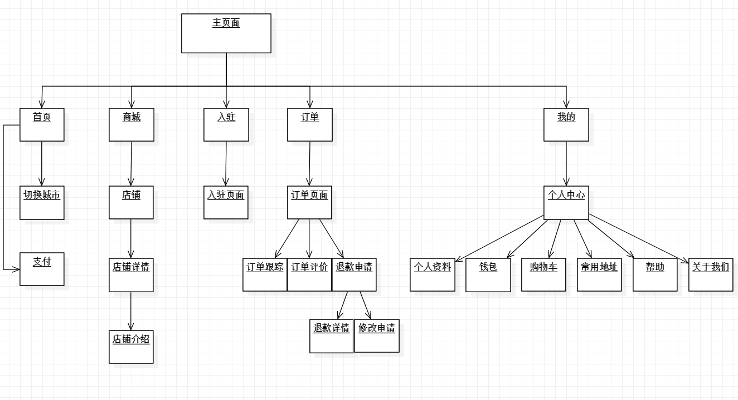

## 2.2 需求描述(描述产品核心功能，解决哪些需求)

|  |  |  |  |
| --- | --- | --- | --- |
| **需求名称** | **需求描述** | **场景描述** | **优先级** |
| 店铺中心 | 引入商家用户，提供第三方卖家商品给消费者 | 商家可以登记自己的信息在商铺介绍中，供用户查看。 | 4 |
| 活动专场 | 给用户提供优惠福利 | 平台提供的活动目前只有在相关店铺中领优惠券。 | 4 |

|  |  |  |
| --- | --- | --- |
| **产品发展阶段** | **阶段描述** | **计划开发时间** |
| 版本1.0 | 1. 实现界面的布局，将简单的页面进行连接 2. 在页面中添加各种商品等的信息 | 2019．05.15~05.20 |
| 版本1.1 | 1. 给店铺丰富商品 2. 界面的优化 3. 完成需求文档 | 2019-05.20~05.31 |

**2.3 产品版本规划(**产品版本迭代规划**)**

# 3、功能需求

## 3.1 功能总览(展示产品功能名称、功能描述、优先级、备注)

|  |  |  |  |
| --- | --- | --- | --- |
| **功能名称** | **功能描述** | **优先级** | **备注** |
| 1.浏览店铺 | 用户可以自行点击进入想要浏览的店铺，查看店铺里的商品，并且可以浏览店铺商家的信息 | 4 |  |
| 2.加入购物车 | 用户进入商品详情后，对喜欢的商品进行添加到购物车，等完成浏览后，再购买付款 | 2 |  |
| 5.查看购物车 | 为用户提供商品订单列表信息 | 4 |  |
| 6.订单流程 | 为用户提供配置收货地址信息 | 4 |  |
| 5.订单查询 | 用户可以在订单页面查看自己的全部订单，以及未支付的订单，未进行服务的订单，未进行评价的订单。 | 4 |  |
| 7.活动专场 | 平台提供的活动只有一个，就是在想对应的搞活动的商家店铺中领取优惠券。 | 4 |  |
| 8.个人中心 | 为用户提供个人中心后台，用户可以在个人中心查看自己的信息，并且在个人中心可以看自己的vip等级，以及vip等级如何提升。还可以查看自己的钱包余额，优惠券，购物车，金币等。 | 4 |  |
| 10.搜索商品 | 用户可以快速搜索指定品牌的商品，指定类目的商品信息 | 4 | 下一版本提供 |
| 11.问题反馈 | 提供一个与用户交流产品的接口，让用户提供对产品的问题反馈给我们，方便我们做产品功能的升级 | 4 | 下一版本提供 |

## 3.2 功能详情

## **功能概述1:**

|  |  |
| --- | --- |
| **功能名称** | 店铺 |
| **业务规则** | 1.首页点击太原> 选择地址页面 点太原 >切换城市页面  2.点击入驻> 商品详情页面（返回上一页面） 点击店铺>店铺页面（两页）点用户评价>店铺评价页面 点加入购物车>商品服务详情 点立即下单>填写订单页面 点击张三丰地址>常用地址页面 点击新增地址>添加地址页面 点击服务地址>选择地址页面  3.水路综合>水路综合页面 |
| **主流程** | 要做的水商城流程图 |
| **异常处理** |  |

## 3.3 整合需求(请详细说明此产品可与其它产品或公司的整合需求)

## 3.4 BETA测试需求(请说明是否需要BETA测试，BETA测试的要求及期望达到的目标)

|  |  |  |
| --- | --- | --- |
| **产品** | **测试需求** | **结果** |
| 支付接口 | 1. 按照购物流程来进行支付测试 | 可以实现商品购物 |

# 4、非功能需求

## 4.1安全需求(产品需符合网络安全部的相关规定)

暂无

## 4.2统计需求(产品需要统计的数据需求)

1. 统计库存剩余数量，
2. 活动时间倒计时.

**4.3性能需求**(产品需要的性能需求)

1.列表输出时，加载时间控制在2-4秒之间.

## 4.4易用性需求(产品在用户真实操作使用中的易用性需求)

暂无

## 4.5规则变更需求(产品在开发过程中变更的需求)

1.上传作品规则:以后可能需要截图或调整图片，上传数量会有变化；

# 5、上/下线需求

## 5.1 上线需求(产品上线需求包括上线功能，上线时间，有无特殊依据或规定)

1.开发3周后，版本1.0上线

## 5.2 验收需求(提出验收时的验收标准，以供测试制定验收方案)

暂无

## 5.3 下线需求(活动类需求必须明确下线时间)

暂无